TĨNH TÂM MÙA CHAY NĂM THÁNH 2010

NHỮNG GIỌT NƯỚC MẮT ĐẰNG SAU THẬP GIÁ

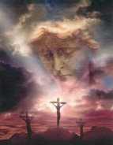
Đêm thứ sáu ngày 26/03/2010 vừa qua tại Hội Trường Đức Hồng Y GB. Phạm Minh Mẫn, Lầu 1, Trung Tâm Mục Vụ, Tổng Giáo Phận Sài Gòn. Chương trình Chuyên Đề Cuối Tuần do Sr Maria Nguyễn Thị Hồng Quế phụ trách, đã tổ chức một buổi tĩnh tâm để giúp quí khán giả của Chương Trình và quí thân hữu sống trong tâm tình đón nhận Mầu Nhiệm Tử Nạn và Phục Sinh của Chúa Giêsu. Chương trình tĩnh tâm được tổ chức thật công phu với sự góp sức thầm lặng của các học viên Lớp Kỹ Năng Sống và số khán giả tham dự đêm nay lên đến hơn 700 người. Trong một bầu khí thật linh thiêng lắng đọng Lm GB. Nguyễn Quang Tuyến (TTMV) & Nhóm kịch Raboni đã dẫn đưa mọi người trở về tận cõi lòng mình để cảm nhận ra được một tình yêu của một người Cha đích thực với chủ đề “Người Cha Nhân Hậu” để mọi người cảm nhận được một Tình Yêu bao la vô bờ bến của Thiên Chúa dành cho con người yếu đuối và đã dẫn đưa mọi người có những giây phút hồi tâm trước Thánh Giá và đem tất cả những viên đá sỏi, những đinh sắt của cuộc đời mà ta đang muốn ném, muốn đóng đinh anh chị em mình dâng hết cho Thiên Chúa để mỗi người hãy biết sống với nhau bằng một tình yêu khoan dung và tha thứ đầy ắp tình Chúa, tình người.

Tham dự buổi tình tâm hôm nay đã để lại trong tôi nhiều suy tư lắng đọng. Mong được chia sẻ.
Qua dụ ngôn “Người Con Hoang Đàng” (Lc 15, 1-3. 11-32) có bao giờ ta tự hỏi:

- Nguyên nhân chính yếu nào mà người con thứ quyết tâm bỏ nhà ra đi? Phải chăng bầu khí gia đình đã bóp nghẹt sự tự do của anh, làm cho anh không cảm nhận được tình yêu của cha và người anh cả, anh không tìm thấy chính mình trong gia đình này. Vì thế, anh phải ra đi để tìm kiếm chính mình và tìm kiếm một tình yêu thực sự?

- Người Cha có lỗi gì trong chuyện này không?

- Thái độ của người anh cả bất mãn khi thấy Cha đối xử quá tốt với người em lúc trở về. Anh không chịu vào nhà. Thánh Luca đã bỏ lửng câu chuyện. Vậy, người Cha sẽ giải quyết thế nào mối xung đột giữa hai anh em lúc này đây? Giả sử, người anh lúc ấy nóng giận, bất mãn cũng đòi chia phần nửa gia tài còn lại và bỏ đi phương xa, thì người Cha có chấp nhận không? Nếu không, thì người Cha thiếu công bằng với người anh, vì ngày trước cha đã chia cho người em, thì tại sao bây giờ lại không chia cho người anh? Nếu có, thì bổn cũ được lập lại và người Cha lại tiếp tục độc ca điệp khúc “Tình Chờ”, như thế Tin Mừng Người Cha Nhân Hậu sẽ đi vào ngõ bế tắc và người ta chỉ thấy hình ảnh một người Cha yếu đuối, thật sự yếu đuối.

Vậy, giải pháp nào cho đoạn kết này đây? Người Cha sẽ giải quyết ra sao để hàn gắn mối tương quan giữa người anh và người em? Người em phải là gì để được người anh tha thứ một cách vui vẻ? Người anh có vô tâm quá chăng? Có hẹp hòi ích kỷ lắm không? Phải chăng tình anh em nơi người anh đã chết? Và chúng ta, hãy cũng đặt mình vào ví trí của từng nhân vật trong câu chuyện để tìm một giải pháp tốt đẹp cho câu nguyện dụ ngôn này.

- NGƯỜI EM:

Mối xung đột nội tâm trong anh mỗi ngày một gia tăng, bây giờ anh không còn là một đứa trẻ nhỏ nữa, anh đã là một chàng thanh niên khôn lớn, trước mắt anh là cả một không gian bao la rộng mở, những điều tốt đẹp của thế giới bên ngoài đang thu hút anh.

- “Vậy mà Cha và anh Hai cứ lúc nào cũng cho mình là còn bé nhỏ, lo lắng cho mình thái quá, nhiều khi mình không biết mình là ai, là gì trong ngôi nhà này nữa, mọi thứ trong cuộc sống của mình đã được Cha và anh Hai áp đặt hết , mình chẳng phải làm gì cả, trong nhà có nhiều gia nhân phục vụ, mình được hầu hạ từ A đến Z, những công việc trong gia đình từ chuyện lớn đến chuyện nhỏ đều do anh Hai quản lý từ việc đồng áng đến quản lý bầy gia súc và tài sản, mình được cưng như trứng mỏng và dường như mình là một kẻ thừa thãi trong gia đình này. Mình không cảm nhận được tình thương của Cha và anh Hai dành cho, nếu có thì đó là thứ tình cảm mà mình không cần, mình cần một thứ tình cảm khác cơ. Một thứ tình cảm mà trong đó mình cũng được đóng một vai trò trao ban và đón nhận, chứ không phải thứ tình cảm một chiều, chỉ biết đón nhận mà không biết trao ban.”

Sau những cuộc xung đột nội tâm, anh cần phải làm một cuộc bứt phá. “Mình phải tung cánh bay thôi, phải mở tầm nhìn ra môi trường cuộc sống bên ngoài chứ, phải học hỏi cuộc đời chứ, như ông bà ta thương nói: Đi cho biết đó biết đây, ở nhà với “Cha già” biết ngày nào khôn”. Sau nhiều đêm giằng co anh đã quyết định ra đi và chấp nhận trả giá.
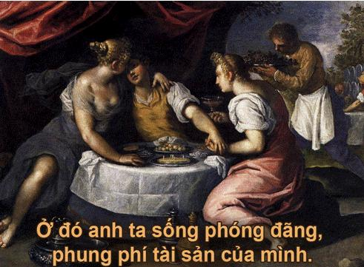
Cuộc đời mở rộng trước mắt anh, anh đã nếm cảm được đủ mọi hương vị của cuộc đời. Ôi! Cuộc đời thật đẹp làm sao, anh được mọi người vây quanh ngưỡng mộ, khen ngợi vóc dáng sang trọng và nét điển trai của anh. Hằng đêm có biết bao “kiều nữ” xinh đẹp vây quanh và sẵn sàng xin chết cùng anh đêm nay. Anh mỉm cười mãn nguyện và tội nghiệp cho ông anh Hai quê mùa ở nhà chả biết tí gì về hương vị cuộc đời.

Theo Tin Mừng Luca cho biết: “ Khi anh đã tiêu sạch hết tiền của, thì lại xảy ra trong vùng ấy một nạn đói khủng khiếp. Và anh bắt đầu lâm vào cảnh túng thiếu, nên phải đi ở đợ cho một người dân trong vùng, người này sai anh ra đồng chăn heo. Anh ao ước lấy đậu muồng heo ăn mà nhét cho đầy bụng, nhưng chẳng ai cho” (Lc 15, 14 – 16)
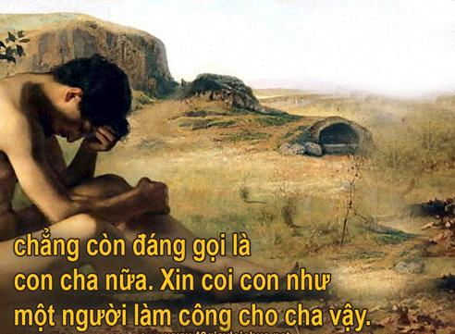
Nấc thang cuộc đời anh đã xuống cấp trầm trọng, đã đến hồi bi thảm. Bài học “Tình đời” bây giờ anh mới hiểu, những đêm dài trăn trở anh đã thuộc lòng từng cung bậc của “Thế thái nhân tình”.
Đâu rồi những kẻ lao xao,
Đâu rồi những tiếng ngọt ngào hằng đêm.
Đâu rồi mật ngọt dịu êm,
Tình người như nắng bên thềm ban mai.
Sương rơi lạnh suốt đêm dài…
Những điều anh cần tìm kiếm, cần học hỏi, cần mở rộng tầm nhìn bây giờ anh đã được toại nguyện. Bây giờ anh mới hiểu được thế nào là tình yêu đích thực. Cái đói, cái rét, sự phỉ nhổ, sự xua đuổi của người đời đã dạy anh và cho anh cảm nghiệm được về một “Tình Yêu”.
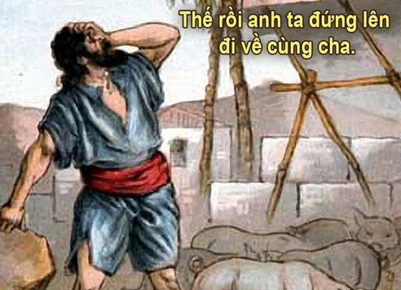
Và một cuộc xung đột nội tâm thứ hai trong anh lại trổi dậy. Cuộc xung đột lần thứ nhất đưa anh đi tìm kiếm “Tình Yêu” đích thực. Cuộc xung đột lần thứ hai này là anh đã tìm thấy “Tình Yêu đó” , nó xâu xé tâm hồn anh. Bây giờ anh mới cảm nhận ra được “Tình Yêu của Cha” mới chính là tình yêu mà mình đang tìm kiếm. Anh ân hận, anh xót xa và anh quyết tâm quay về với “Tình Yêu”. Anh cũng nhận thức được tội lỗi của mình quá to lớn đã xúc phạm “đến Trời và đến Cha”, anh cũng nhận thấy mình bây giờ không còn xứng đáng được gọi là “con”. Nhưng anh cũng mạnh dạn, dứt khoát quay về, anh quay về không phải vì đói, bị người đời xua đuổi rồi bây giờ tìm một chỗ nương thân, anh quay về không phải để kiếm chút phần gia tài nào đó còn sót lại, mà anh quay về vì anh hằng khao khát một tình yêu mà bây giờ anh đã gặp và đã hiểu, anh chấp nhận dù được sống bất cứ địa vị nào trong gia đình như anh đã xin “được coi như người làm công” thôi anh cũng mãn nguyện lắm rồi. Vì anh biết rằng được sống trong nhà Cha là anh được sống trong bầu khí của “Tình Yêu”.

2) NGƯỜI CHA:

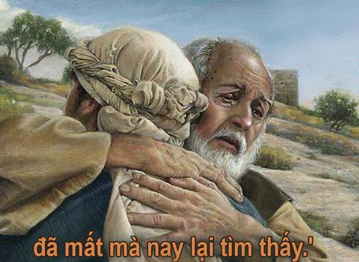
Nỗi đau khổ của người cha là con ông đã không hiểu được tình yêu của ông. Nó có thể từ chối thân phận làm con, nó đòi chia gia tài khi ông còn sống là bất hiếu, nó muốn phá vỡ tình cha con. Nhưng ông không thể từ chối cương vị làm cha. Ông tôn trọng sự tự do của con và chấp nhận để nó ra đi. Vì linh cảm của người cha báo cho ông biết rằng, ở một nơi nào đó nó sẽ khổ vì không ai bên cạnh chăm sóc cho nó. Ông quyết định đợi chờ cho đến khi nào nó đổi ý trở về và ông phải là người đầu tiên đón tiếp nó. Khi nó trở về ông không cần nó nói lời xin lỗi, vì ông đã tha thứ và chờ đợi nó từ lâu lắm rồi. Điệp khúc “Tình Chờ” ông đã thầm hát trong lòng từ khi nó ra đi, và ông vẫn hát mỗi ngày cho đến khi nào nó trở lại, thì ông cần chi nó phải nói lời xin lỗi.

Nhìn vào sự việc có người nói rằng con ông hư là do ông: “Làm cha sao lại yếu đuối và dại khờ đến thế”. Nó đòi chia gia tài, cũng chiều ý. Nó đi rồi thì lại nhớ thương chờ đợi. Nó không nghe thì cứ để đời dạy cho nó, làm gì phải lo nghĩ cho mệt thân, hãy an hưởng tuổi già cho sung sướng, lo nghĩ làm gì, ngã bệnh ra thì khổ”. Ai chê ông yếu đuối, dại khờ ông cũng chấp nhận, vì đó là bản chất của ông, ông chỉ biết có yêu thương, vì ông đã tạo ra nó, ông muốn dành hết tình yêu của ông cho nó, tại nó chưa hiểu ông đó thôi.

Nỗi đau thứ hai của ông là ngay cả đứa con ở nhà với ông có cũng không hiểu ông. Nó gần ông về thể xác nhưng lại quá cách biệt với ông về tâm hồn. Nó cũng chưa hiểu biết “Tình yêu là gì? Nó so bì với em, nó bất mãn về cách cư xử của ông dành cho em nó, nó chưa hiểu được giá trị về con người quí trọng như thế nào? “Em nó đã chết mà nay đã sống lại, đã mất mà nay lại tìm thấy”. Nó trách móc ông, nó làm mình làm mẩy với ông, nó còn đòi thanh toán món nợ tinh thần với em nó, ông đã hạ mình năn nỉ nó “Con không thể vì Cha mà tha thứ cho em con sao. Mọi sự của Cha đều là của con rồi mà?”. Nó không hiểu cho nỗi lòng của ông, nó dứt khoát không chịu vào nhà, nó còn tuyên bố là sẽ bỏ nhà ra đi nữa. Nó đã đặt ông vào thế “tiến thoái lưỡng nan”, niềm vui chưa trọn thì nỗi sầu lại tới, phải chăng đây là nỗi đau mà ông phải chịu muôn đời là ông luôn phải mất đi một đứa con? Những giọt nước mắt lặng thầm của ông lại tiếp tục tuôn rơi trong từng đêm vắng, ông phải làm sao đây để giải quyết mối xung đột này, để anh em chúng nó làm hòa lại với nhau?

Hình ảnh của ông chính là ảnh của một Thiên Chúa “rộng rãi và yếu đuối” khi tạo dựng con người, một thụ tạo tuyệt vời trong công trình sáng tạo của Thiên Chúa, nơi con người có cả 2 chiều kích thần linh và thế tục.
- Vừa trường tồn vĩnh cửu vừa có giới hạn, nhất thời.
- Vừa thiêng liêng vừa là vật chất.
- Vừa thánh thiện, cao sang, tuyệt đẹp vừa bùn nhơ, tội lỗi, yếu hèn.
Đã vậy Thiên Chúa lại còn “rộng rãi” ban cho con người quyền tự do tuân phục hay bất tuân. Đúng là một thách đố cho chính Thiên Chúa và cũng là một thách đố cho cả con người. Khi con người đã sử dụng tự do để bất phục tùng. Thiên Chúa cũng không nỡ để mặc con người bị sự chết thống trị, Ngài đã ban Con Một làm giá cứu chuộc con người. Ngài thật sự “yếu đuối” bởi vì Ngài quá yêu thương.

Vì nơi con người vừa thánh thiêng vừa phàm tục nên trong con người có điều gì đó luôn luôn mâu thuẫn. Linh hồn như Tình Yêu luôn hướng lên cao, vĩnh cửu và siêu việt. Thân phận như thân xác với những yếu hèn, nặng nề, bất toàn…. Chính vì thế mà con người luôn bị giằng co giữa hai thái cực hướng thượng hay hướng hạ. Chính sự giằng co này mà con người luôn gây đau khổ cho mình, cho nhau và cho cả Thiên Chúa.
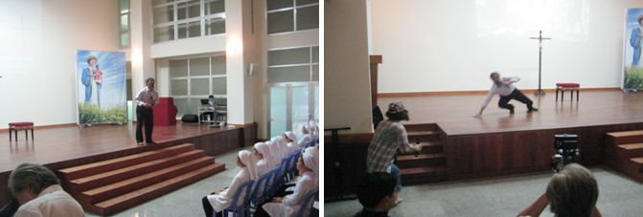
Nhóm kịch Raboni thật xuất sắc đã thể hiện được những tình huống hay và đẹp, một trong những tình huống hay và đẹp đó là hình ảnh người cha ngóng chờ con, khi nhìn thấy con từ đàng xa ông vội vàng chạy lại, vì quá vui mừng mà người cha đã quên là mình đã già, sức đã yếu, ông chạy và ông “vấp té”. Phải chăng đây cũng là hình ảnh của một Thiên Chúa vì quá yêu thương con người, muốn cứu chuộc con người mà đã phải chịu “vấp té” nhiều lần trên đoạn đường khổ nạn, và Ngài vẫn sẵn sàng “vấp té” nhiều lần nữa trong lịch sử loài người để giải thoát và nâng đỡ con người được đứng lên?

3) NGƯỜI ANH CẢ:

Anh là một người con ngoan ngoãn, siêng năng, chu toàn mọi bổn phận trong gia đình tạo cho nguồn kinh tế gia đinh mỗi ngày thêm phát triển. Trong bổn phận của một người con, anh chẳng có điều chi đáng chê trách, vì thế anh mới đủ mạnh dạn để phiền trách cha rằng: “Cha coi, đã bao nhiêu năm trời con hầu hạ cha, và chẳng khi nào trái lệnh, thế mà chưa bao giờ cha cho lấy một con dê con để con ăn mừng với bạn bè”. Thánh Luca còn nói rõ thái độ của anh là “nổi giận và không chịu vào nhà”. Lời phiền trách của anh cũng thật chính đáng, anh có nổi giận cũng là điều dễ hiểu. Vì cả đời anh chỉ biết hy sinh cho gia đình. Người cha đã xác nhận những hy sinh của anh, những việc tốt đẹp mà anh đã cống hiến để gia đình có được ngày hôm nay. Vì thế, người cha đã năn nỉ anh và nói: “Con à, lúc nào con cũng ở với cha, tất cả những gì của cha đều là của con. Nhưng chúng ta phải ăn mừng, phải vui vẻ, vì em con đây đã chết mà nay sống lại, đã mất mà nay lại tìm thấy”.

Nhưng anh không hiểu cho nỗi lòng của cha, anh chưa có cảm nghiệm để biết thế nào là “Tình Yêu”, anh không thể nào hiểu nổi một đứa ăn chơi đàng điếm, phá tan gia tài thừa kế của mình, nay trở về với thân tàn ma dại mà cha lại giết bê béo ăn mừng. Anh khổ sở, anh bất mãn, anh ấm ức, anh không thèm nhìn em, không thèm nói chuyện với em, mà lại còn để ý, xét nét, theo dõi xem từng hành vi cử chỉ của em: “ không chừng lần này nó về lại tìm cách chôm chỉa cái gì đó, rồi lại bỏ đi nữa thì nguy to”. Hằng ngày, anh vẫn nói bóng nói gió, nói xa nói gần, anh muốn cản trở mối tương giao được tái thiết lập giữa cha và em. Vì anh cho rằng: “Chỉ có mình mới xứng đáng được cha yêu thương và quan tâm mà thôi”.

Phải chăng hình ảnh của người anh cả trong dụ ngôn này là hình ảnh của mỗi chúng ta, hay dựa vào hình thức giữ đạo bên ngoài để rồi xét đoán, chê bai anh em, và đã gây ra biết bao nhiêu những mối hiềm khích nơi các mối quan hệ trong gia đình, trong cộng đoàn, trong giáo xứ…. Phải chăng chúng ta cũng đã từng đứng trước mặt Chúa kể lể một lô thành tích mà mình đã thực hiện như cầu nguyện, ăn chay, bố thí và còn biết bao công việc từ thiện khác nữa, rồi chúng ta cảm tạ Chúa vì chúng ta đã không như những hạng người tội lỗi, trộm cắp, bất chính, ngoại tình đang quì gục đầu dưới cuối nhà thờ kia? (Lc 18, 9, 12). Như thế, chính chúng ta cũng đang làm cản trở biết bao tâm hồn lầm đường lỡ bước đang khao khát muốn quay về?

Chúng ta hãy nghe tâm sự của một cô gái lỡ bước sa chân, muốn quay trở về nhưng bị biết bao rào cản.

“Mỗi lần nghe bài dụ ngôn “Người Cha Nhân Hậu” (Lc 15, 11-32) và câu chuyện “Người đàn bà ngoại tình bị bắt quả tang” (Ga 8, 1 – 11). Tâm hồn tôi lại dâng lên một cảm xúc buồn vui lẫn lộn. Vui vì cảm nghiệm được tình yêu của Thiên Chúa dành cho tôi, Ngài luôn theo sát bên tôi, tạo mọi cơ hội cho tôi quay về với Ngài, Ngài đến bên tôi thật nhẹ nhàng và gần gũi, ngay cả những lúc tôi đang đắm mình trong tội lỗi, Ngài vẫn đến bên tôi, ánh mắt nhìn tôi đầy âu yếm, chỉ có Ngài mới hiểu hết nỗi uẩn khúc, đau đớn, nhục nhã trong tâm hồn tôi. Nhiều lần tôi nghe tiếng gọi của Ngài, tôi lặng lẽ đi đến một ngôi nhà thờ ngồi phía cuối trong một góc tối, tôi chẳng biết nói gì, chăng biết phải cầu nguyện như thế nào, tôi chỉ thinh lặng và lắng nghe. Sao lúc ấy tâm hồn tôi tràn ngập niềm vui, thật nhẹ nhàng và sảng khoái…..

Và rồi cũng đã vài lần tôi trở về căn nhà ruột thịt của mình thì hoàn toàn trái ngược, cha mẹ tôi, anh chị em tôi không ai chấp nhận tôi, chửi rủa, xua đuổi tôi vì cho tôi là một hạng gái lăng loàn trắc nết, tôi đã làm xấu hổ gia đình, làm mất vẻ đẹp nề nếp gia phong của gia đình mà mọi thành viên trong gia đình đã cố công gìn giữ, vì gia đình tôi có người đi tu. Nỗi đau đớn nhất của tôi là nghe những lời chua chát từ những người thân: “Sao gia đình mình lại lòi ra ở đâu cái giống này”. Tôi đau đớn tột cùng, tôi bị tước mất quyền làm con, tôi chỉ muốn được đối xử như là một Oxin thôi cũng không được, vì sợ khách khứa ra vào nhìn thấy thì gia đình lại bẽ mặt.

Tôi lại lặng lẽ khăn gói ra đi, và để có cái ăn, cái mặc tôi lại tiếp tục sa vào vết cũ, hằng đêm đón khách trong những góc tối bên vệ đường, tôi cảm nhận được hết nỗi tủi hổ nhục nhằn của kiếp đời chiên lạc, tôi không dám đứng ra chỗ có ánh sáng vì sợ gặp phải người thân, hơn nữa nhan sắc tôi đã nhạt phai sau những năm tháng trụy lạc bởi rượu, bia và thuốc lá, tôi che phủ những nét tàn tạ, khô cằn, héo úa của mình bằng những lớp phấn son dầy, rẻ tiền… Có những đêm tôi phải ngủ bờ, ngủ bụi nơi góc chợ hay gầm cầu, tôi đã khóc rất nhiều, khóc không phải vì đói, vì rét, vì bị người đời khinh bỉ, mà tôi khóc vì cái “sĩ diện” của con người đã chặn mất lối về của tôi. (M. Madalena Hoa Ngâu)

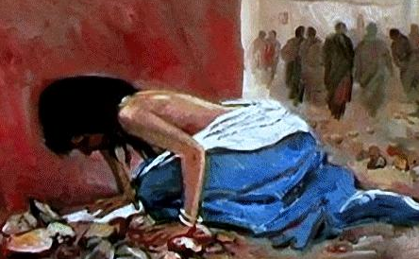
Đêm nay con về đâu? Bước chân lang thang loạc loài.
Đêm nay con về đâu? Bước chân loạc loài lang thang.
Con bước đi trong tủi hờn,
Nỗi buồn thẳm sâu đau đớn,
Con bước sâu trong màn đêm,
Lặng thầm tiếng khóc van lơn.

Con bước đi trong nhục nhằn,
Người đời gieo oán trách, thù hằn,
Con lỡ sa chân bùn lầy,
Sao tình người, nỡ chặn lối quay về.

Chỉ có Chúa, lòng nhân ái. Xót thương thân con tội tình.
Chỉ có Chúa, lòng lân luất. Thấu suốt cay đắng đời con.
Ngài đã đến, chẳng oán trách. Ánh mắt chứa chan ân tình
Ngài dìu bước, Ngài chỉ lối, hướng về bình minh.

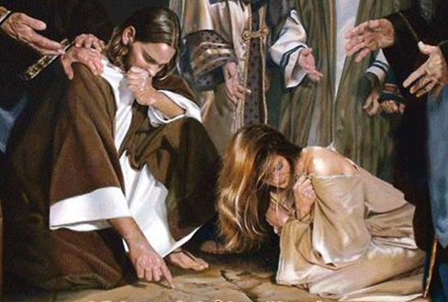

Đêm nay con về đây! Nghe tiếng chuông ngân giáo đường.
Đêm nay con về đây! Giáo đường vọng tiếng chuông ngân.
Con bước vui trong nắng chiều,
Cho dẫu thân con tiêu điều,
Quì thì thầm, dâng lời sám hối,
Chúa mỉm cười!... Chào con yêu!

Chỉ có Chúa, lòng nhân ái. Xót thương thân con tội tình.
Chỉ có Chúa, lòng lân luất. Thấu suốt cay đắng đời con.
Ngài đã đến, chẳng oán trách. Ánh mắt chứa chan ân tình
Ngài dìu bước, Ngài chỉ lối, lối về nhà Cha.
(18/3/2010- M. Madalena Hoa Ngâu)

Vâng, trong thực tế hiện nay có những cô gái cũng chịu cùng cảnh ngộ như vậy, vì một phút ham vui của tuổi trẻ, phải mang những bào thai ngoài ý muốn, đã bị gia đình từ chối, xua đuổi, bắt phải phá thai, các bạn cũng biết phá thai là tàn nhẫn, là tội ác, hơn nữa các bạn cũng còn có cảm xúc của một người mẹ nữa chứ, các bạn đâu muốn phá thai. Nhưng vì “sĩ diện”, vì không chịu nổi miệng đời, nhiều cha mẹ đã bắt phải phá thai, như lời chia sẻ của một cô gái trẻ khi nghe bố nói: “Mày vác cái bụng chình ình ra đó thì tao còn mặt mũi nào lên đọc sách Thánh. Nếu không phá thai, mày muốn đi đâu thì đi”. Vì sĩ diện mà ông bắt con gái mình phải phá thai.

Một bạn gái khác kể, “Tại giáo xứ em còn một kỷ luật thật quái gở là con gái không chồng mà chửa, cha mẹ phải ra quì giữa nhà thờ xin lỗi trước mặt mọi người. Chính vì vậy mà bọn con gái chúng em khi lỡ có thai đành phá thai vì không đủ can đảm để nhìn thấy cha mẹ phải ra quì như thế, xấu hổ lắm”.

Những hình thức chặn lối quay về của những con chiên lầm lạc, muốn quay về phải phạm tội giết người, giết chính đứa con mà mình đang mang trong dạ. Một nỗi đau của Thiên Chúa.

Người anh cả đã không thông cảm cho người em, vẫn nặng thành kiến về quá khứ, vẫn ấm ức về phân nửa gia tài đã bị tiêu tan, cũng như chúng ta đã không thông cảm cho những lỗi phạm của nhau, cứ xỉa xói, cứ trì chiết nhau, muốn loại trừ nhau ra khỏi ảnh hưởng của mình và tự cho mình là đàng hoàng, là thánh thiện. Đây mới thực là nỗi đau mà Thiên Chúa đang phải chịu đựng. Những đứa con trong nhà, sống gần cha mà không có tâm hồn giống cha. Chúng sẵn sàng ném đá nhau, sẵn sàng đóng đinh nhau hễ mỗi khi có thể.

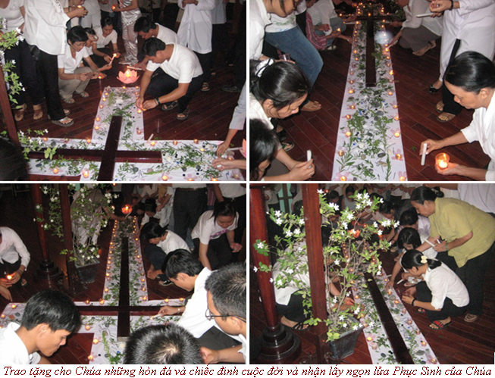

Trong buổi tĩnh tâm đêm nay cha GB. Nguyễn Quang Tuyến mời tất cả mọi người hãy đặt vào thập giá những viên đá, những chiếc đinh cuộc đời mà mình thường dùng để ném đá, đóng đinh anh chị em mình. Và đốt lên ngọn lửa lấy từ ngọn nến Phục Sinh, để đốt đi những rác rưởi, những bụi bặm còn bám đọng trong tâm hồn, đốt lên ngọn lửa trong chính trái tim của chúng ta để làm mới lại đời mình. Chúng ta hãy biết giao hoà với nhau để xoa dịu nỗi đau mà Thiên Chúa đang chịu đựng vì những mối bất hòa, những xung đột, những đau khổ mà chúng ta thường gây ra cho nhau.

Phần kết của vở kịch mà Nhóm Raboni trình diễn rất có hậu, giải quyết mối xung đột giữa người anh và người em. Sau vài tuần trở về nhà với Cha, nếm cảm được sự ngọt ngào của Tình Cha. Nhưng người anh vẫn tỏ ra lạnh nhạt và đôi lúc khó chịu. Người em giờ đây đã học được bài học thế nào là “Tình yêu”, không muốn để tình trạng này kéo dài, vì thấy cha buồn, anh buồn người em cũng cảm thấy áy náy. Một hôm người em đến chào người anh xin phép được ra đi lần hai.

Người anh ngạc nhiên hỏi lý do, người em thưa chuyện:
- Vì từ khi em về đây, sự có mặt của em trong gia đình đã làm anh khó chịu, mối tương quan giữa anh và cha cũng chẳng êm đềm, em không muốn phá vỡ hạnh phúc của anh và cha. Nhưng trước khi đi em xin anh một điều.
Người anh hỏi:
- Điều gì?
Người em liền quì xuống trước mặt anh và nói:
- “Xin anh hãy nói lời tha thứ cho em trước lúc em ra đi”.

Đến lúc này tâm hồn người anh đã bừng tỉnh, mới thấy rằng người em đã thật sự ăn năn, đã muốn trở thành con người mới, còn mình sao cứ ích kỷ, nhỏ nhen. Hai anh em ôm chầm lấy nhau, cùng nói lời xin lỗi nhau, một tình yêu mới được đơm hoa khi những tâm hồn biết tha thứ cho nhau. Chắc hẳn người cha sẽ vui mừng gấp bội, sẽ phải đãi tiệc lớn ăn mừng, không phải chỉ một con bê béo mà phải là hai con bê thật béo. Vì hôm nay cả hai người con của ông đều được sống lại.

Chúng ta sẽ chẳng bao giờ hiểu được tình yêu, chẳng bao giờ cảm nhận được tình yêu, nếu chúng ta còn sống trong sự hẹp hòi, ích kỷ, còn thành kiến, còn muốn ném đá nhau, đóng đinh nhau. Và chúng ta không thể thực hiện được những điều này nếu không có một mẫu gương cho chúng ta noi theo, không có một nguồn sức sống trợ lực cho chúng ta vuợt qua những trở ngại trên bước đường thực thi yêu thương. Vậy,

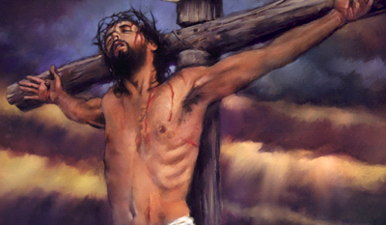

Nếu ai muốn hiểu nghĩa tình yêu,
Hãy đến Can – vê ngắm nắng chiều,
Ngắm con Thiên Chúa trên thánh giá,
Mở trái tim mình giải nghĩa yêu.
(Yêu – Nắng Sài Gòn)

“Thiên Chúa yêu thế gian đến nỗi đã ban Con Một, để ai tin vào Con của Ngài thì khỏi phải chết, nhưng được sống muôn đời” (Ga 3, 16)

Để con người biết giao hòa với nhau, biết yêu thương nhau, Thiên Chúa đã hy sinh chính Con Một của mình làm giá cứu chuộc và làm gương mẫu cho tình yêu, để ai muốn học yêu thương, muốn sống trong niềm hạnh phúc, hãy nhìn đó mà noi theo.

Tình Yêu thật vô biên và cao vời mà ta lại không phải vất vả đi tìm kiếm, Thiên Chúa mời gọi chúng ta đến để chiêm ngắm và chứng kiến Ngài đang diễn tả tình yêu và gặp gỡ Ngài trong tình yêu. Trên thập giá cả Cha và Con đều mở rộng trái tim mình để chứng tỏ tình yêu.

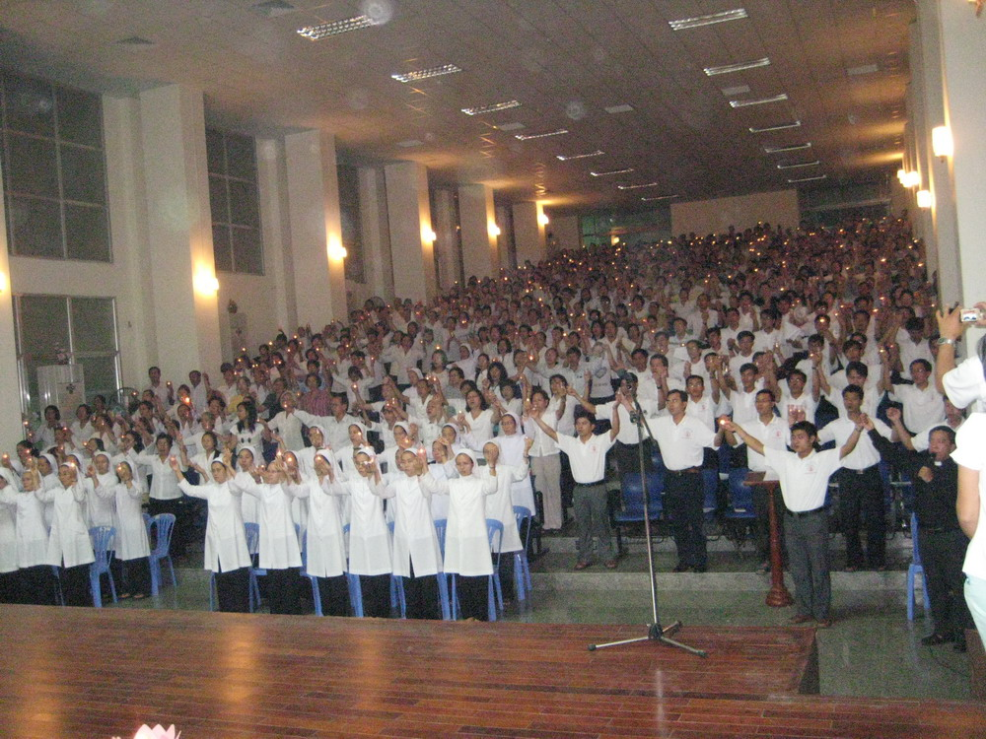

Để làm gương mẫu cho con người, Thiên Chúa đã phải trả giá, khi chứng kiến sự bội phản cũng phát xuất từ nơi con người đã lên án tử cho Con Yêu Dấu của Ngài, những đòn roi, những lời nhục mạ, những chiếc đinh sắt đâm thâu tay chân mà Con của Ngài phải chịu. Nhưng tình yêu vượt lên trên tất cả Chúa Giêsu đã thốt lên: “Lạy Cha, xin tha cho chúng, vì chúng không biết việc chúng làm” (Lc 23,34). Cha đau đớn gấp ngàn vạn lần Con, những giọt nước mắt lặng thầm của Ngài đằng sau thập giá, Ngài chịu đựng để kết hiệp cùng Con. Và còn hơn thế nữa, Thiên Chúa đã đối xử rất đại lượng và đầy tình bao dung đối với những tâm hồn biết thống hối ăn năn “Quả Thật, Ta bảo với anh : hôm nay anh sẽ được ở với Ta trên thiên đàng” (Lc 23,43). Những giọt nước mắt đằng sau thập giá ấy ngày nay vẫn tiếp tục tuôn rơi vì chúng ta, Ngài cũng đang năn nỉ chúng ta như ngày xưa Ngài đã năn nỉ người anh: “Con không thể vì Cha mà tha thứ cho em con sao?”. Thiên Chúa đang năn nỉ chúng ta, những người con của Thiên Chúa hãy trao cho Ngài những hòn đá, những cây đinh mà chúng ta đang định ném đá, định đóng đinh nhau. Thiên Chúa đang khao khát tấm lòng rộng mở của con người, Ngài đã quằn quại kêu lên: “ Ta khát ” (Ga 19, 28). Ngài khao khát chúng ta, vợ chồng, cha mẹ, con cái trong gia đình, linh mục và con chiên trong giáo xứ, bề trên và bề dưới trong cộng đoàn hãy tha thứ cho nhau hãy làm hòa với nhau. Đừng đeo mặt nạ với nhau, đừng ném đá nhau, đừng đóng đinh nhau. Hãy dành cho nhau một tình yêu như chính Ngài đã yêu thương, đã diễn tả tình yêu của Ngài trên thập giá vì chúng ta.

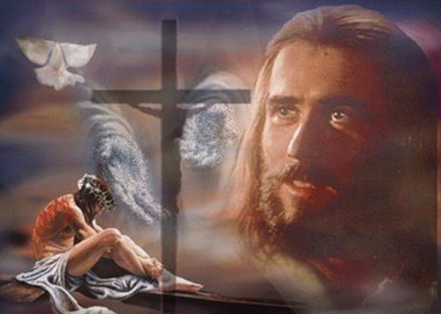
Và Thiên Chúa mời gọi chúng ta:
Hỡi con yêu!
Hãy nhìn thật sâu trong tình yêu thập giá,
Để biết rằng Cha đã quá yêu con.
Vẫn chờ con dẫu sức cạn hơi mòn,
Cha vẫn đợi,
vẫn chờ con trong nỗi niềm khắc khoải.

Hãy về với Cha. Con ơi! Đừng ngần ngại,
Hãy tặng cho Cha những đinh sắt cuộc đời.
Cả nỗi nhục nhằn, nỗi cay đắng đầy vơi,
Cả những hòn đá đang chứa đầy thù hận.

Hãy về với Cha, dẫu đời con lận đận,
Để Cha được ôm con, được ru lại khúc tình ca.
Con hãy ngắm nhìn thật sâu vào tận trái tim Cha,
Con sẽ thấy,
Những giọt nước mắt Cha rơi phía đằng sau thập giá.

Hãy ngắm nhìn Cha, đừng như người xa lạ,
Hãy tặng cho Cha những vất vả nhục nhằn.
Những đắng đót cuộc đời, những chộp giựt đua tranh,
Cả những mối thù hằn mà con chưa kịp trả.

Hãy về với Cha, con nhé!
Và hãy ngắm nhìn thật sâu trong tình yêu thập giá.
Con sẽ hiểu rằng,
Cha đã chết vì con.

Thứ Hai Tuần thánh 29/3/2010
A.P Mặc Trầm Cung cảm nhận, tường trình.

